

Dedicados a asistir a familias con una vivienda asequible

Crystallyn Sterler

Directora Ejecutiva

[housing@siouxcenter.org](mailto:housing@siouxcenter.org)

Dawn Stetson

Asistente Administrativo

[housingsecretary@siouxcenter.org](mailto:housingsecretary@siouxcenter.org)

Marvin Meendering

Supervisor de mantenimiento

Junta de Comisionados

Jim Harskamp: Presidente

Bill Roelofs: Vicepresidente

John Van Engen

Mary Roetman

Kristi Hoogendoorn

Darren Raih





**Homestead**

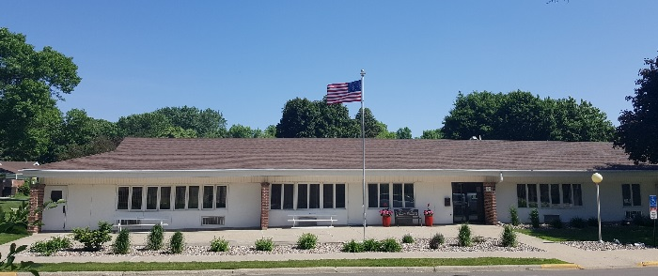

**New Homestead**

**510 N Meadow Drive**

**Sioux Center, IA 51250**

**(712) 722-2237**

**Departamentos**

¿Quién es elegible para vivir en los departamentos?

Los departamentos son para individuos mayores a los 62 años de edad o que estén cerca de la edad avanzada (tener por lo menos 50 años de edad) y/o individuos discapacitados.

¿Cuántos departamentos tienen?

46 departamentos de una recámara (450 – 550 ft²)

2 departamentos de dos recámaras (700 ft²)

6 departamentos de dos recámaras (900 ft²)

*Todos los departamentos tienen acceso en la planta baja y hay garajes limitados disponibles por una cuota adicional.*

¿Qué servicios y amenidades están incluidas en la renta?

* Electricidad, Gas, Agua, y Recolección de basura
* Refrigerador y estufa
* Lavandería gratuita
* Pequeña área de almacenamiento gratuito
* Eventos Sociales

*¡Mantenimiento de departamentos, cuidado de jardines y remoción de nieve son GRATUITOS!*

**Vida New Homestead**



¿Cuánto es la renta?

La renta está basada en el 30% de ingresos ajustados, con un costo máximo de:

* Departamento de 1 recámara - $420
* Departamento de 2 recámaras - $550-$570
* Hogar con 2 recámaras- $620
* Hogar con 3 recámaras - $790
* Hogar con 4 recámaras - $800

¿Cómo solicito la renta de un departamento?

Puede pasar a recoger una solicitud a la oficina del New Homestead o descargarla de nuestro sitio web [www.scnewhomestead.com](http://www.scnewhomestead.com)

*Los solicitantes deberán cumplir con todos los requisitos de elegibilidad para someter su solicitud.*



¿Cuáles son los límites de ingresos?

* Una persona - $45,150
* Dos personas - $51,600
* Tres personas - $58,050
* Cuatro personas - $64,500
* Cinco personas - $69,700
* Seis personas - $74,850

**Hogares familiares**

¿Quién es elegible para vivir en los hogares familiares?

Dos o más personas que compartan residencia cuyos ingresos y recursos estén disponibles para cubrir las necesidades familiares.

¿Cuántos hogares tienen a su disposición?

* 5 hogares de dos recámaras
* 10 hogares de tres recámaras
* 2 hogares de cuatro recámaras

¿Qué servicios y amenidades están incluidas en la renta?

* Servicios de utilidades eléctricas, gas y agua. Los excesos mayores al 125% del costo promedio de utilidades para los hogares serán cobros extra.
* Refrigerador y estufa
* Garaje
* Mantenimiento de hogares

¿Donde están localizadas los hogares?

Todas los 17 hogares están localizados en Sioux Center.